业务员手机拜访怎样转成订单：签到、库存反馈与现场补货｜云上订货系统
业务员到门店拍照签到，销售主管看到“已拜访”，但门店第二天仍然缺货，这不是拜访次数不够，而是现场发现没有进入可执行的订单。对经营者而言，一次有效拜访至少要回答四个问题：拜访的是哪家客户、发现哪些商品需要补、客户同意按什么价格和交期采购、后台拿到了哪张单继续履约。签到只是到场证据，库存反馈只是判断依据；客户确认后的订单才把现场承诺交给订单、仓库和配送岗位。下文按真实业务先后顺序，说明哪些信息应在手机端留下、哪些条件仍须由人确认，以及怎样用订单和交付结果反查拜访价值。

到店先确认客户、门店与这次拜访要解决的问题
区域业务员同一天可能走访连锁餐饮的三家门店。它们属于同一采购集团，但收货地址、补货频率和现场库存未必相同。打开手机管理端的跟进记录前，先核对客户名称、具体门店、联系人及负责采购的人；如果总部统一下单而门店只负责报缺货，还要明确谁有权确认订货。记录到了错误客户名下，后续即便商品数量正确，也可能使价格、收货地点和业务员归属全部错位。一次拜访最好写出一个主目的，例如核新品陈列、查缺货、核上次短送或商谈本周补货，不要把“维护关系”作为所有客户的相同结论。
图1为手机端实际的“新建记录”界面，可选择跟进类型、对象，填写内容并上传照片。它能帮助业务员保存当次现场事实，却不能替代客户对采购数量的确认。涉及到店签到、定位或照片的企业，应先核实租户实际开通的功能、员工设备权限和企业内部的留存规则；不应把“在系统里写了拜访记录”直接宣传为自动生成定位证据。主管检查到店记录时，重点看记录关联客户、时间、现场问题和下一动作是否具体，而不是只数员工填了多少条。
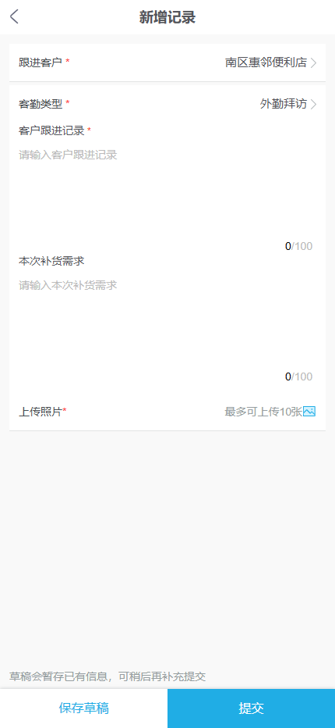
图1：拜访记录先确认门店和跟进对象，再记现场事实；界面有记录字段并不表示客户已确认下单。
若上次拜访留下“周四补送两箱”，本次首先查原订单及配送结果，再核现场是否仍缺货。未处理的短送不能混成新销售需求，否则客户可能被重复收费，仓库也看不出旧责任。对暂时没有采购权限的店长，可以先记录其库存反馈和照片，把建议补货清单发给有权采购的总部；正式订单应由获授权的人确认。客户拒绝或要求延期，同样要留下原因和回访日，而不是为了拜访转化率替客户建一张并未同意的单。

现场库存反馈要落到规格、单位和可补货缺口
业务员看到货架上只剩十二瓶饮料，不能马上开“十二件”订单。先查是零售瓶、整箱还是托盘，记录商品规格、包装换算、可销售现存量、破损或临期数量、在途但尚未到店的数量，以及门店下一次配送前预计消耗量。建议补货量可以按“目标覆盖期内预计销量＋安全余量－可销售现存－已确认在途”计算，但这只是业务判断式，不代表系统自动推算；销量波动、节假日活动、客户临时停业都需要业务员与客户修正。一个商品十二瓶现存、两天预计卖二十四瓶、已确认明日到货一箱时，若一箱也是二十四瓶，就不能再简单按缺二十四瓶追加一箱。
现场反馈还应把缺货与不适销分开。货架空了可能是售罄，也可能是客户把商品撤柜；压在库房的货不等于门店仍愿意采购。对于临期品、破损、退货、上次短送和竞争品牌替换，要单列问题、数量、处理人及照片，先决定是换货、补送、促销消化还是暂停补货。主管回看记录时，能看出“看到的库存”与“建议客户购买的数量”之间经过了什么判断，才可能复核业务员是否在帮助客户改善周转，而不是为了做大订单盲目推货。
图2展示手机铺货上报选择商品后输入库存数量的操作。截图中的规格和数量只是界面示例，不能视为本文门店的真实库存；它证明现场信息需要落到具体商品和数量。记录后应回到列表核客户、商品、单位、上报人和时间，尤其在弱网或重复点击保存时，先查是否已产生记录，再决定是否重试。同一次走访保留一份可识别的现场依据，不让两条重复上报被主管当成两次独立发现。
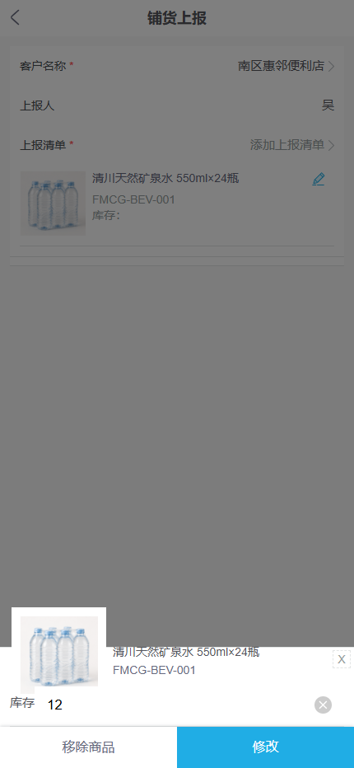
图2：库存反馈落到商品和数量；录入前仍须核包装单位，提交后需回查是否重复。

将现场反馈与建议补货分开，避免“报了库存就算成交”
图3是手机端已选择商品的铺货上报页面。它和图2显示同一类业务在不同操作状态下的字段，用来说明商品进入现场记录后仍处于“反馈”阶段。此时客户尚未承诺采购，价格、配送时间、结算条件也没有在正式订单里确认。销售主管可以让业务员在当日回访任务中写明“建议本周补两箱，待采购员确认”；不能把上报单的数量当作销售订单量，更不能据此通知仓库直接拣货。
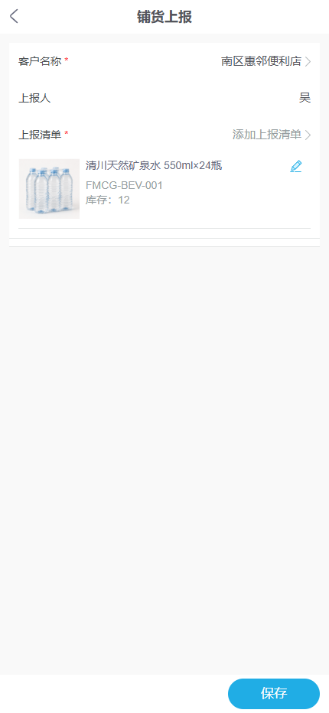
图3：已记录某商品与数量仍是现场反馈；转成订单之前须由客户确认购买及履约条件。
从反馈走向订单，至少做三项核对。第一，需求归属：这家门店是否独立下单，还是要并入总部或区域统一采购。第二，供给边界：客户所要规格是否仍可售，本地仓是否有可用量，缺货时能否等供应商到货或同意替代商品。第三，交易边界：客户专属价、促销、起送门槛、运费、账期或授信是否允许这笔订单成立。业务员可在手机上展示商品与价格给客户看，但口头说“下次再给你优惠”不能成为未审批的订单价；客户要求分批送货时应写清每批数量和时间，让后台能兑现。若现场无法确认，就保留待办和回访时间，不强行制造一张需要后台反复撤销的订单。
这里尤其要区分“代客下单”与“客户自主下单”。长期由业务员代客下单虽然能抢救紧急补货，却也可能使客户每次都等业务员来访。首次可在客户确认后由业务员协助完成，顺手教客户用手机商城查看自己的价格、常购清单、订单状态和售后入口；复购时逐步让客户自己发起，业务员把时间转向陈列、客情和异常处理。客户自主提交之前，也应让客户核收货点、数量和配送承诺。现场帮助客户操作与替客户未经授权提交订单，责任完全不同。

现场开单先核价格、收货地址、配送和资金条件
图4为手机端“新建订货单”画面，可看到客户、商品、数量、金额、运费、订单备注、配送方式和收货信息等项目。它属于管理端业务员开单的实际界面，并非客户手机商城界面；如果需要教客户自主订货，应另外使用客户商城对应页面演示。业务员提交前应请客户确认四件事：商品规格和单位有没有拿错、数量是否扣除已经在途的货、成交价及优惠是否符合当前客户政策、收货人和配送时间是否适合门店。客户在电话里临时把三箱改成两箱，应先改正式订单清单再提交，不能只在跟进备注写“实际送两箱”。
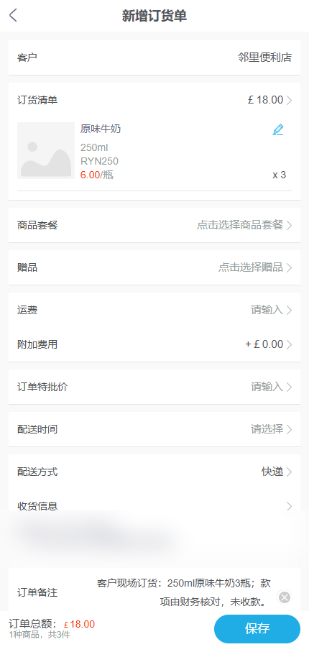
图4：正式开单前核客户、规格、金额和配送条件；现场反馈内容不能代替订单字段。
账期客户还要核可用授信和逾期情况。客户上周有一笔待核销付款，不应由业务员根据转账截图自行判断“额度已恢复”；由财务核到账和对应订单后，按企业授信规则继续。需要现款的客户，要说清付款时点及能否先排货。若为补上次短送而出库，先沿原订单的履约或售后流程确认责任与剩余数量，不要把无偿补送包装成客户新采购。业务员现场承诺的到货时间还须与仓库可用库存、截单时间和配送线路一致；当天的货已经发车，就不能因为页面能提交订单而保证当天送达。
对食品、酒水、医药器械等行业，商品批次、保质期、温控或资质可能影响可交付性；这些判断不能仅从销售页面有库存就推定合格。需要时先请仓配、采购或质量负责人核实，再回复客户能否按其要求交付。业务员真正需要的并非把所有后台判断都揽在自己身上，而是让订单里明确客户接受的条件，把不确定事项交给对应岗位，并留下回复的截止时间。这样手机开单快，后台仍有检查空间。

下单后按原订单号追履约和回访，不以“提交成功”收工
图5是手机端订单详情，可回看订单号、商品、金额及当前状态。业务员离店前应确认正式订单是否实际生成，向客户复述要送的规格、数量、收货点和预计时段；如果画面停在编辑页、弱网提交失败或订单仍需审核，不要直接告诉客户“仓库已经接单”。仓库以同一订单的审核、拣货、出库结果继续，配送按原单确认签收，发生短送、退货或改期再回原订单记录处理。拜访记录只解释当时为什么要补货，不应代替订单和物流的状态源。
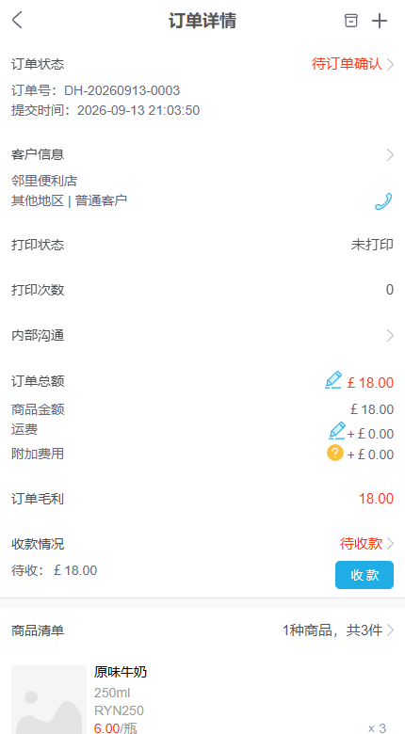
图5：用生成的订单号追查后台审核和后续履约；详情中出现商品不等于客户已收货。
业务员次日回访，不是泛泛问“货收到了吗”。应该按这笔订单核客户要求的货是否全到、签收数量与下单数量是否一致、临期或破损是否按流程处理、上次陈列问题有没有改善。比如客户订三箱，只签收两箱，剩一箱承诺周五补，拜访不能因订单状态已出库就标成“完成”；要在原单相关履约记录中找到剩余一箱的责任人与截止时间。若客户说没收到、配送说已签收，先核签收凭证和收货人，不让业务员另开一张订单掩盖差异。发生退款或欠款也依原交易与财务确认，避免现场服务与资金口径脱节。

用试点验证拜访是否真的提高补货质量
先挑一条路线的五到十家门店试行两周，覆盖稳定复购、容易断货、总部统一采购和存在历史短送的客户。试点前记录每户的拜访频次、缺货反馈、真实订单、配送完成、退货与投诉，不要只拿“拜访后有订单”的比例评价业务员。拜访次数增加而客户缺货天数不降，可能是现场库存判断不准；订单金额增加而退货也增加，可能是推货超过了门店消耗；现场上报很多、真正下单很少，则应区分客户拒绝、价格不合适、商品缺货和采购权限不在门店四种原因，分别处理。
主管每周抽取一笔正常转单和一笔未转单或异常转单，沿“客户与门店→现场商品及单位→建议量和客户确认→订单号→审核出库→签收或差异→回访”反查。正常案例要能解释为何补这些商品、客户以什么条件接受、是否按期到货；未转单案例也要说明下一动作，不能因没有订单就把拜访记录删掉。若记录由业务员事后批量补填、客户没有确认、仓配找不到订单依据，应暂停把该路线的数据用于绩效考核，先修记录和核对口径。
评估应兼顾客户和企业两侧：客户的缺货天数、紧急补货次数、订单一次交付率和订货便利度；企业的业务员有效拜访率、反馈转单率、取消与退货率、送货成本、应收回款。反馈转单率不能要求百分之百，发现客户无需补货本身也是有价值的结果。主管还应把客户自主下单的增长与业务员现场协助开单分开看：如果客户越来越会自助复购，业务员才有余力去开发新店和解决复杂问题。最终成功的标准是现场事实可查、客户承诺被确认、订单履约可追、重复补货减少，而不是手机里堆满签到照片或拜访表单。
这些步骤需要企业按自身组织和已开通模块制定执行细则。系统可以承载跟进记录、库存上报和手机订货单，是否开放定位、业务员代客下单权限、订单审核、授信控制以及客户商城入口，要以租户实际配置和业务验证为准。客户采购决定、商品质量判断、价格特批和配送承诺仍由相应责任人承担；把边界说清，业务员才可能用手机把一次拜访稳妥地变成客户需要、企业交得出的订单。

